Devoir 01 : Calcul de la charge de neige« RNV2013 » (D.T.R-B.C-2.47)
Exemple 1 :
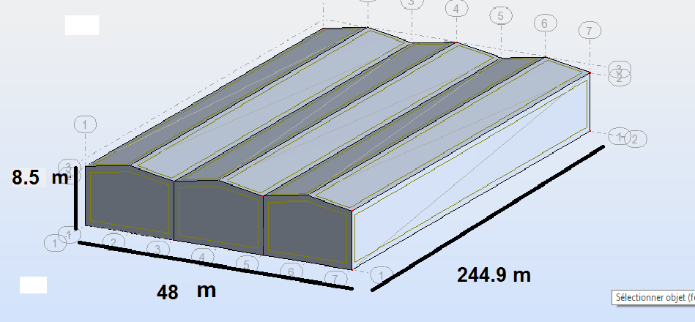
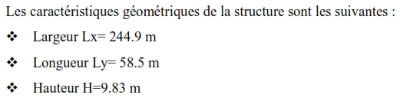
LE projet est implanté dans un terrain plat à la commune ELBOUNI, wilaya de «Annaba ». L:
-altitude : 284 m avec une inclinaison de toitures de 9.44°
Exemple 2 :
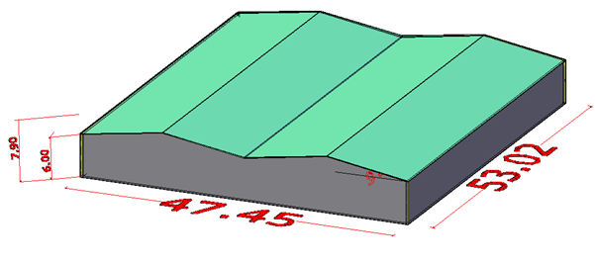
L’ouvrage est situé à la commune de Hassi El Ghalla, Daira De El Amria, Wilaya de « Ain Témouchent ». la structure est d’une surface de 2515,80 m , et fait 47,45 m de largeur, La pente de versant: 09°. - Altitude: 200 m.

Exemple 3 :

Ce projet se situe à la zone d’OUELED MIMOUNE dans la wilaya de TLEMCEN,
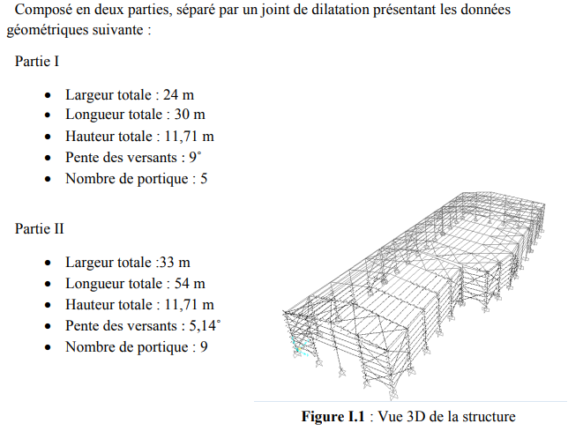

Exemple 4 :
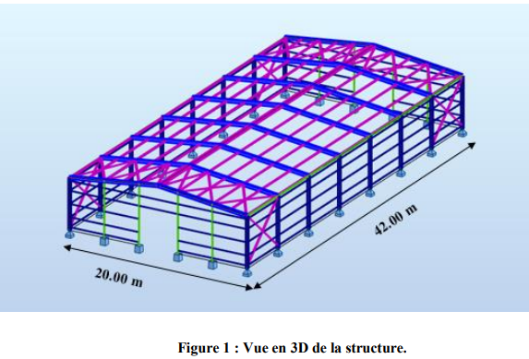
L’ouvrage est situé à la commune d’EL-MATROUHA, El-Taref, Wilaya de « EL-TAREF » la structure est d’une surface de 840.00 m², 20.00 m de largeur et 42.00 m de longueur avec un espacement entre portiques de 6.00 m ce qui fait le total de huit (08) portiques.
1 Données géométrique du projet
L’ouvrage a une forme en plan rectangulaire caractérisé par les dimensions comme suit :
- La longueur de la structure :…………………………. 42.00 m
- La largeur de la structure :………………………........ 20.00 m
- La hauteur totale (au faitage): ……………….…...….. 05.95 m
- La hauteur des poteaux (à la poutre sablière):…............ 5.00 m
- La pente de versant:………………………………… …𝛼 = 06°
2 Localisation et données concernant le site
Le projet est un Hangar implanté dans un terrain plat à la d’EL-MATROUHA, El-Taref,
Wilaya de « EL-TAREF »
- La contrainte admissible du sol est de = 1.5 bars (à une profondeur de 1.50m par rapport au terrain naturel avec réception du fond de fouille C.T.C)
- Altitude: 315 m
- Zone de neige: Zone B
- Zone du vent: Zone III

